同行援護従業者養成講座
申 込 書 202２年8-９月 開講分
一般課程 / ￥２４，０００円 （今回は一般課程のみです）
ﾌﾘｶﾞﾅ |  |  |  |  | 生年月日 |  |  | 性別
お名前 |  |  |  |  | S・H 年 月 日 年齢 才 |  |  | 男・女
ご住所 | 〒
ＴＥＬ |  |  | 携帯電話 |  |  | ＦＡＸ
ﾒｰﾙ  ｱﾄﾞﾚｽ |  |  |  |  |  | 緊急連絡先
保有資格・職業等 |  | 0  ※障害者手帳をお持ちの方は 有 に〇をして、当日ご持参ください。
※申込書の記載内容より、修了証を作成いたしますので、戸籍に記載のとおりにお書きいただき
FAXまたは郵送、メールにてお申し込みください。 FAX:０４５－２１２－２８６４宛
後日、振込先記載の受講票をFAX(または郵送/ﾒｰﾙ)にてお送りいたします。
☆遅刻・早退や受講中の携帯電話の通話などがある場合は、修了証を発行しません。又、他の受講生に迷惑がかかる行為や当協議会の指示に従えない場合は、その受講生の受講を中止することがあります。

※受講料は、受講票が届きましたら、1週間前までに、下記口座へお振り込みください
横浜銀行 本店営業部(普)１７２２０１１
平熱をご記入ください

℃
口座名：特定非営利活動法人横浜移動サービス協議会
※キャンセルにつきましては、講義初日の１週間前より参加費の半額、
前日及び当日は全額をいただきます。又、返金の際の振り込み料を
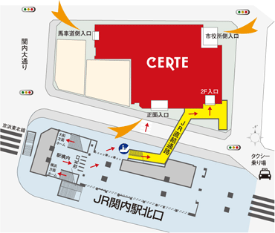
ご負担していただきますので、ご了承下さい。
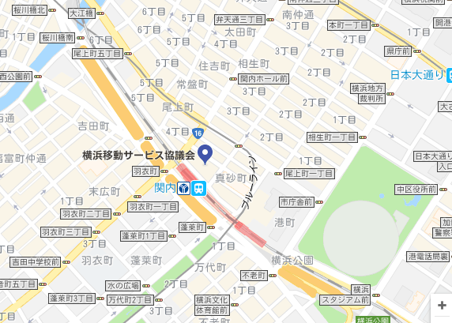

JR関内駅北口前セルテ１１F
※10時より前は、JR側入り口のみ利用可能
⼀般課程 ※視覚障害者ガイドヘルパー
講座： ８月２７⽇(土) 9時30分〜17時
９月３⽇(土) 9時30分〜17時
演習： ９⽉４⽇(日) 9時00分〜18時40分（実習）
視覚障害者(児)福祉サービス、同⾏援護制度と従業者業務、障害・疾病の理解
障害者(児)の⼼理、同⾏援護の基礎知識、(演習)基本技能、応⽤技能

場所 横浜移動サービス協議会（横浜市中区真砂町3-33 セルテ11F）
受講料 ⼀般／２４,０００円
横浜市では障害者プラン・「将来にわたるあんしん施策」の一環として、
横浜市で活躍していただけるガイドヘルパー等の増員を図ることを目的に、
一般課程のみ、受講者で横浜市民に対して上限2万円までの研修受講料助成を行っています。
※申請書様式や詳細は、
市ホームページhttp://www.city.yokohama.lg.jp/kenko/shogai/gaiheru-josei/
認定NPO法人 横浜移動サービス協議会
お問い合わせ・お申し込み
Tel：045-212-2863 Fax：045-212-2864 e-mail：guide@yokohama-ido.jp
〒231-0016横浜市中区真砂町3-33セルテ11Fよこはま市民共同オフィス内

同行援護とは・・・
①移動時及びそれに伴う外出先において必要な視覚的情報の支援（代筆・代読を含む。）
②移動時及びそれに伴う外出先において必要な移動の援護
③排泄・食事等の介護その他外出する際に必要となる援助
※障害者の日常生活及び社会生活を総合的に支援するための法律に
基づく地域生活支援事業のうち、移動支援事業の適正な運営を確保
するために支給決定を受けた障害者又は障害児に対し、適正な移動
支援サービスを提供する同行援護従業者（一般・応用課程）の養成
を目的とする。
視覚障害者の
外出を
支援するお仕事です
同行援護従業者
養成研修
神奈川県知事指定同行援護養成研修課程 認定番号第A0040号

